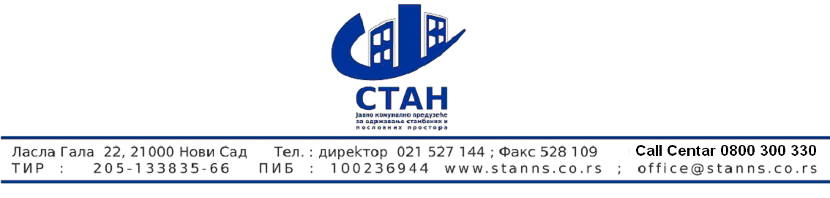

На основу члана 60. Закона о јавним набавкама ( Службени гласник РС" број 124/2012)

ЈКП ''СТАН''
Нови Сад, Ласла Гала 22

упућујe
ПОЗИВ
За подношење понуда за јавну набавку мале вредности
број 9/2015

- Предмет јавне набавке добара је: Лична заштитна опрема

Oзнака у општем речнику набавке под шифром 18000000

2.Јавна набавка спроводи се као јавна набавка мале вредности обликована у четири партије

- Партија број 1 – летња радна одећа
- Партија број 2, - зимска радна одећа
- Партија број 3 – летња радна обућа
- Партија број 4 остала лична заштитна опрема

- Право учешћа у поступку имају сва заинтересована правна и физичка лица која испуњавају обавезне и додатне услове у складу са чланом 75. и 76 Закона о јавним набавкама (''Службени гласник РС'' број 124/2012).

- Испуњеност обавезних услова у складу са чланом 75. Закона о јавним набавкама, понуђачи доказују путем Изјаве, док испуњеност додатних услова у складу са чланом 76. ЗЈН. понуђачи доказују достављањем доказа у складу са чланом 77 закона о јавним набавкама

- Преузимање Конкурсне документације се може извршити лично радним даном од 08,00 – 14,00 часова у просторијама ЈКП ''СТАН'' Нови Сад, Ласла Гала 22, 2. спрат, Служба јавних набавки, или путем е-маil као и на порталу јавних набавки

- Заинтересовани понуђачи могу доставити своје понуде најкасније до 29.05.2015 године дo 12 чaсова, у затвореној и запечаћеној коверти (оверена печатом на месту где је затворена) са назнаком: НЕ ОТВАРАТИ - Понуда за jавну набавку мале вредности број 9/2015 набавка личне заштитне опреме - партија ________, - на адресу: ЈКП ''СТАН'' Нови Сад, Ласла Гала 22, . На полеђини коверте обавезно назначити назив понуђача, адресу седишта, број телефона и факса и контакт особу код понуђача. Уколико рок истиче на дан који је нерадан , као последњи дан наведеног рока ће се сматрати први наредни радни дан до 12 часова.

- Благовремено приспеле понуде ће бити комисијски отворене на дан истека рока за подношење понуда у 12 часова. И 15 минута. У поступку отварања понуда могу учествовати овлашћени представници понуђача уз предају Комисији овлашћења за учешће у поступку отварања понуда. Отварање понуда обавиће се у просторијама ЈКП ''СТАН'' Нови Сад, Ласла Гала 22, Нови Сад. Понуђачи неће бити накнадно позивани.

- Неблаговремено поднете понуде Комисија за јавне набавке Наручиоца ће, по окончању поступка отварања понуда, вратити неотворене понуђачу са назнаком да су поднете неблаговремено.

7. Понуда са варијантама није дозвољена.

8.Рок за доношење одлуке о додели уговора је 10 дана од јавног отварања понуда.

9. . Подаци о пореским обавезама се могу добити у Градској пореској управи, Нови Сад Булевар Михајла Пупина бр. 3 www.novisad.rs , и Пореској управи Министарства финансија и привреде, Регионални центар Нови Сад – Филијала Нови Сад 1, Улица Модене бр. 7 и Филијала Нови Сад 2, Булевар Михајла Пупина бр. 14 www.poreskauprava.gov.rs.
Подаци о заштити животне средине се могу добити у Градској управи за заштиту животне средине, Нови Сад, Улица Руменачка бр. 110, www.environovisad.org.rs и
Подаци о заштити при запошљавању и условима рада се могу добити у Градској управи за привреду, Нови Сад, Улица Руменачка бр. 110а , www.novisad.rs

10.Наручилац може обуставити поступак јавне набавке у складу са чланом 109. Закона о јавним набавкама.
11.Критеријум за оцењивање понуда је: најниже понуђена цена

12.Сва додатна објашњења и информације у вези са овим позивом могу се добити на телефон 021-489 55 74 , е-mail zrankovic@stanns.rs контакт особа Ранковић Зоран

Председник комисије

